ExpoCam 2017 – Manuel de l’exposant FR
LISTE DE VÉRIFICATION PRÉ-SALON, DATES LIMITES, RÈGLEMENTS GÉNÉRAUX
Lettre de bienvenue, Informations générales, Exposants mise en garde, Affichage, Mobilier & Signalisation, Manutention du material et entreposage
Guide Officiel de Référence rapid des Fournisseurs (links to add)
Liste de vérification pré-salon (links to add)
Cédule d’emménagement (Disponible bientôt)
ExpoCam Règlements Généraux (1 link to add), Règlement de decoration des kiosques et IAEE Booth Guidelines
Inscription du personnel exposant
Hébergement et Voyagement
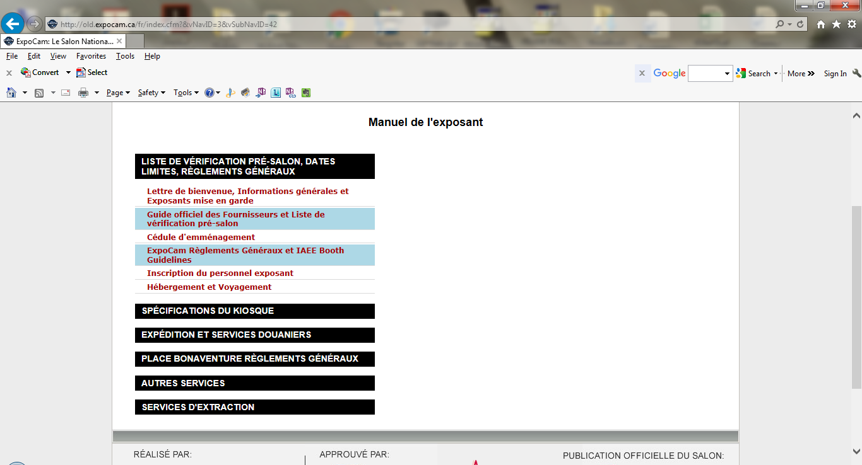

SPÉCIFICATIONS DU KIOSQUES
Salon Services Décoration et électriques / mécaniques / GES Bons de commande services d’expositions

NO Expedition et services douaniers
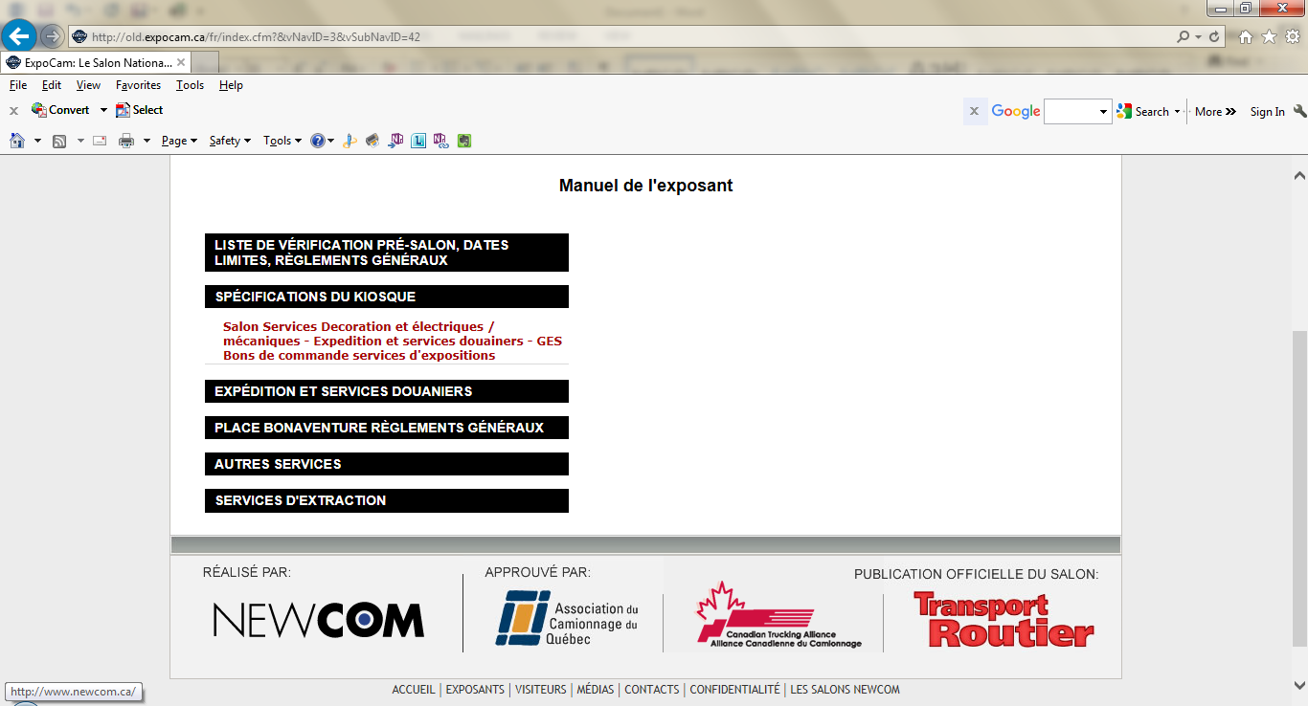

EXPÉDITION ET SERVICES DOUANIERS
TRANSPORTEUR OFFICIEL ET SERVICES DOUANE
Transporteur officiel et services douane
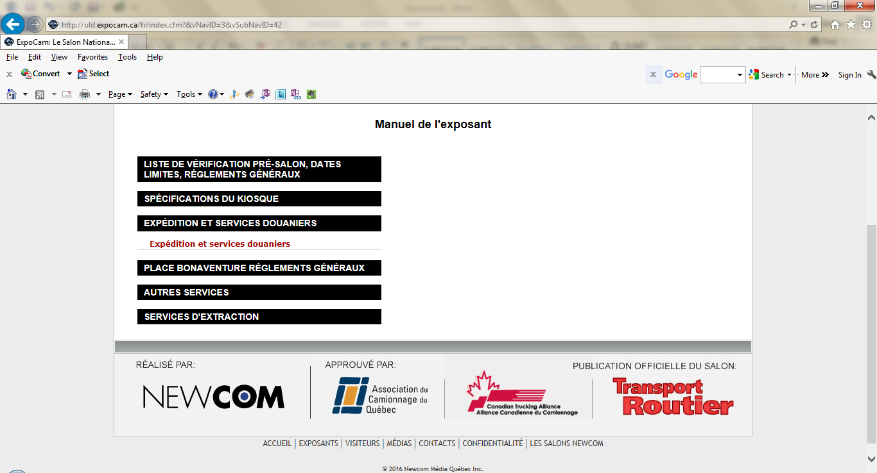

PLACE BONAVENTURE RÈGLEMENTS GÉNÉRAUX
Place Bonaventure Exigences et bons de commandes formes
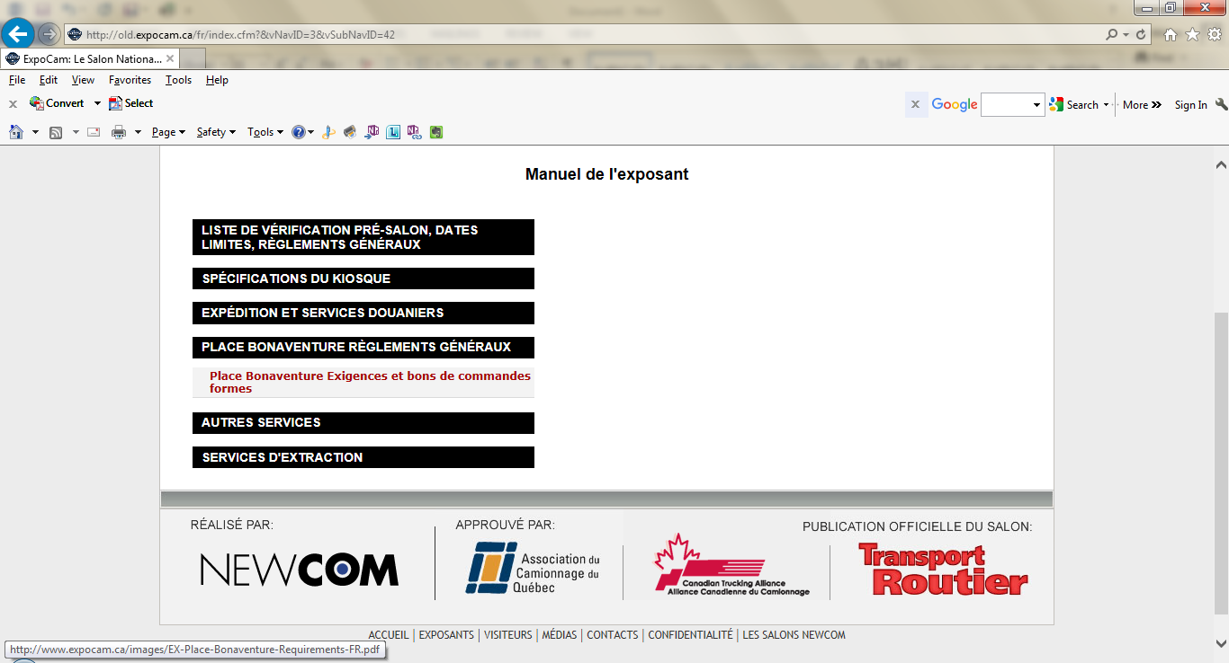

AUTRE SERVICES
Télécommunications (Disponible bientôt)
Audiovisuel
Traiteur (Disponible bientôt)
Demande d’assurance d’exposant

NO Services officiels d’esthétique
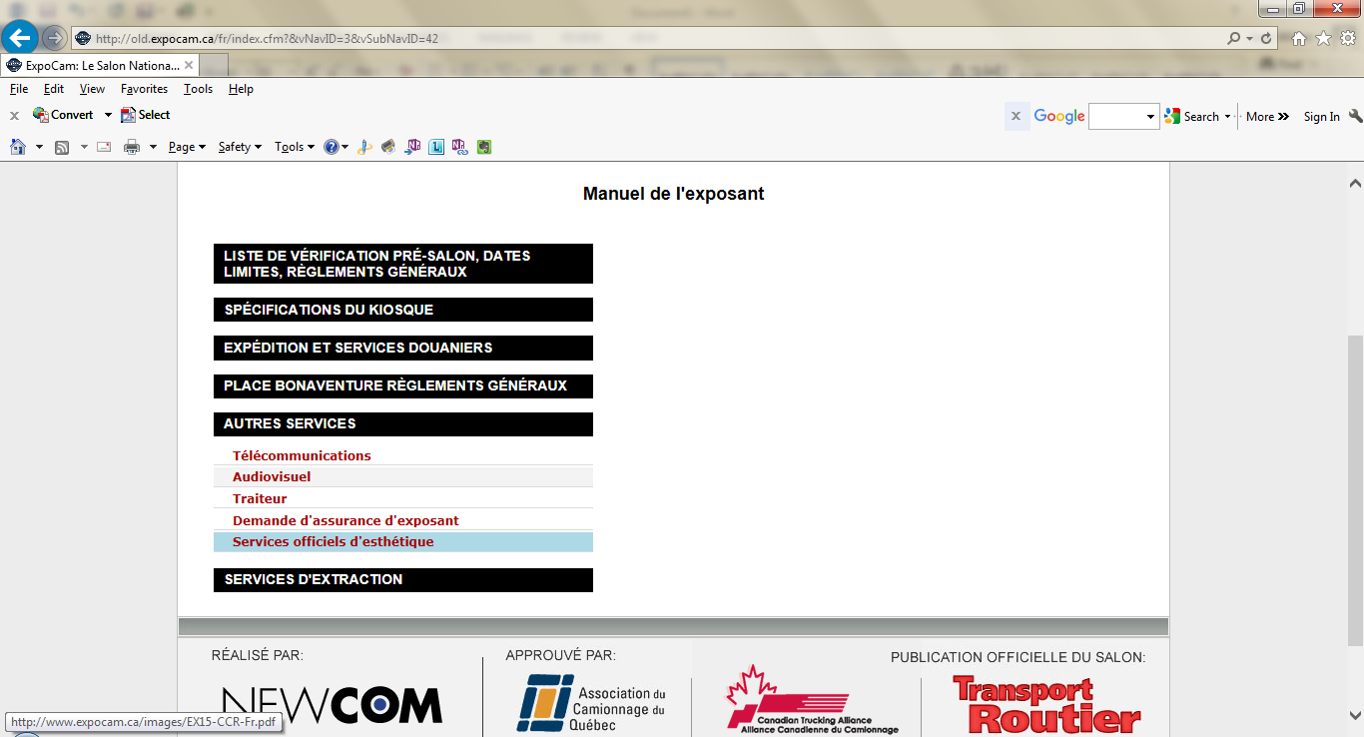

SERVICES D’EXTRACTION
Services d’extraction d’information et bon de commande
